**21èmes RENCONTRES VIDEO EN SANTE MENTALE**

**12-13 novembre 2020**

**Paris**

**Cité des sciences et de l'industrie**

**Fiche d'inscription**

**Formation Professionnelle Continue**

*à compléter et à renvoyer avant le 31 octobre 2020 à*

CEMEA - Secteur Travail social- Santé mentale- Rencontres vidéo en santé mentale

24 rue Marc Seguin. 75083 Paris cedex 18

[sante.mentale@cemea.asso.fr](mailto:sante.mentale@cemea.asso.fr)

N° d’agrément des CEMEA : 11752895379 N° Habilitation DPC 5089

Nom :………………………………….

Prénom :……………………………….

Structure, établissement : ……………..

Fonction :……………………………...

Adresse (professionnelle si au titre de la FPC) :……………………………….

Téléphone :……….

Mail :……………..

Tarif : **140 € (70 € par jour)**

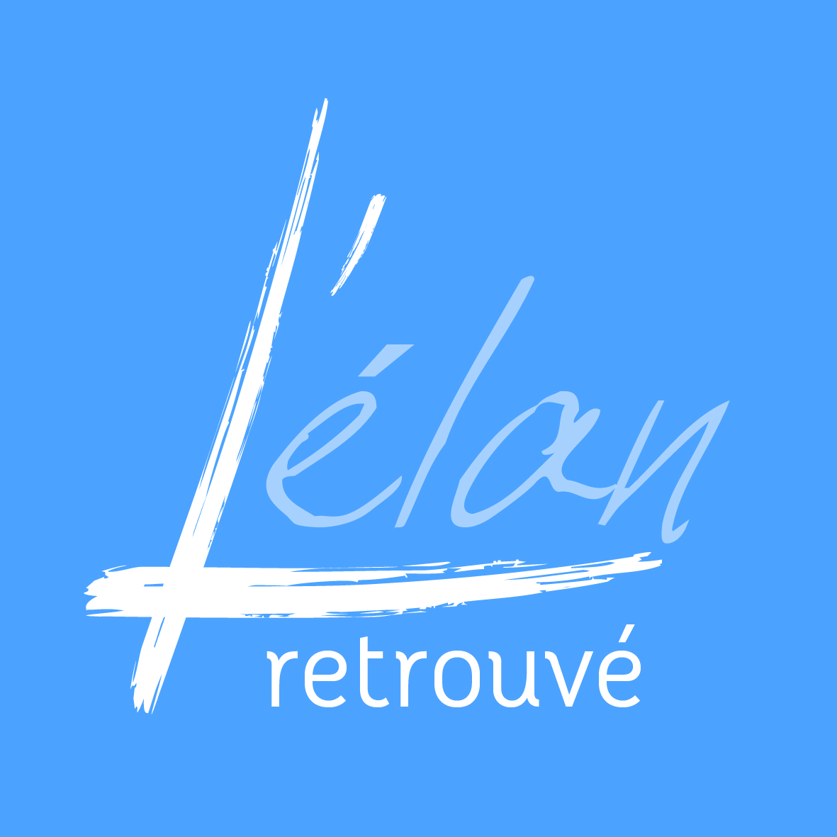



Infos sur [www.mediapsy.tv](http://www.mediapsy.tv) ou par mail : mediapsy@outlook.fr